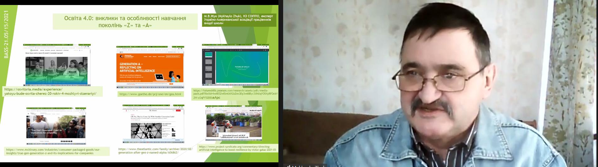

ОПИС ПЕДАГОГІЧНОЇ ІННОВАЦІЇ ЖУКА МИХАЙЛА ВАСИЛЬОВИЧА «ПРОБЛЕМНО-РЕСУРСНА МОДЕЛЬ ОСВІТНЬОГО ПРОЦЕСУ В ПІСЛЯДИПЛОМНІЙ ПЕДАГОГІЧНІЙ ОСВІТІ
(власний досвід викладання в КЗ СОІППО)»

Актуальність теми. Важливою складовою реалізації реформ «Нової» нової української школи» є готовність учасників освітнього процесу до змін. Вагоме місце в цьому процесі посідає формування випереджальної моделі взаємо доповнення формальної та неформальної освіти педагогічних працівників. При цьому, на нашу думку, це перш за все передбачає вміння розширювати свої педагогічні можливості шляхом адаптації до нових проблем, використовувати ресурси з моделями сучасного досвіду, популяризувати власний досвід, шукати нові обрії партнерства. У 2020 році інноваційно складову визначено одним з трьох пріоритетів реалізації Болонського процесу на 2030.
Мета і завдання, на вирішення яких спрямована інновація.
Мета інновації - інтеграція освітньої діяльності на традиційних курсах підвищення кваліфікації з проблематикою курсів за вибором. При цьому пріоритет надається консультуванню по проблемам, ресурсам, аналізу практичного досвіду.
Основним завданнями є: розширення пошукових навичок слухачів курсів через використання запитів пошуку сучасного інноваційного досвіду на українській та англійській мовах в «Google pictures» та «Youtube»; формування нового виміру визначення пріоритетів власної інноваційної діяльності та розробки інноваційних проєктів через інтеграцію всіх складових компетентністного підходу та завдань по формуванню випускника НУШ; вивчення можливостей освітнього партнерства та популяризації дослідницького потенціалу учнів в інтернеті; розуміння особливостей формування людського капіталу у вимірі 4 промислової революції, глобалізації 4.0, сучасних викликів та трендів в світовій та українській освіті; ознайомлення з дослідженнями особливостями цифрових поколінь «зет» та «альфа» та досвідом особливостей їх навчання.
Засоби, форми і методи досягнення мети інновації.
Засобами виступають викладання на фахових курсах блоку соціально-гуманітарної підготовки та авторських курсах за вибором «Дорожні карти НУШ» та «Особливості навчання цифрових поколінь «Z» та «А». Основною формою досягнення мети є інтеграція навчального процесу з подальшим консультуванням навчальних закладів по вдосконаленню досвіду інноваційної діяльності та реалізації нових напрямів інноваційних проєктів. При цьому навчальні заняття активно включають дискусійну складову, тренажерне обговорення проблем, ресурсів, досвіду. Особлива увага приділяється дослідницьким інноваційним проектам, використанню індикативних технологій на прикладі дорожніх карт, проєктів, кейсів. При цьому пробуємо активно працювати в моделі «4 C» - комунікація, колаборація (мотивована взаємодія), критичне мислення, креативність. Розширюємо розуміння компетентністного підходу ознайомленням з дослідженнями Всесвітнього економічного форуму 2020 - 2021 рр. змін професій та нових вимог до якостей на рику праці. Звичайно рішення цих задач здійснюється у відповідності до фахового профілю груп та кількості годин за різними формами навчання. Хотів би поділитись ще однією – залучення слухачів курсів до трендових освітніх заходів. Так група заступників директорів прийняла участь у онлайн Всеукраїнському круглому столі "Європейський Союз як глобальний актор" до Дня Європи в межах реалізації проєкту Еразмус+ (ГНПУ ім. О. Довженко 18.05.21).
Блок соціально-гуманітарної підготовки охоплює такі теми –
І. «Розвиток соціально-громадянських компетенцій в рамках Нової української школи» (лекція 1. «Розвиток громадянських компетенцій в рамках Нової української школи»; лекція 2. «Розвиток соціально-громадянських компетенцій в рамках Нової української школи»). ІІ. «Мовно-комунікативна компетеність». ІІІ. «НУШ: філософія адаптації до змін сучасної освіти». Автором вони розглядаються у проблемно-ресурсному вимірі.
В описі інновації ми розглянемо це на прикладі навчання вчителів початкових класів. Як приклад візьмемо лекцію «Розвиток громадянських компетенцій в рамках Нової української школи»), в які виділяються такі змістовні блоки: 1. Нормативна база з формування громадянських компетентностей в Новій українській школі. 2. Основна проблематика громадянських компетентностей в Новій українській школі та проєкти, що реалізуються. Основні он-лайн ресурси. 3. Цілі сталого розвитку в формуванні громадянських компетентностей. 4. Права людини, права дитини в формуванні громадянських компетентностей. 5. Оптимізація формування та розвитку громадянських компетентностей в початковій школі. 6. Список рекомендованих джерел.
Ключовим в організації навчального процесу є розширення навичок роботи з джерелами (від пошуку та обговорення до використання).
Ось деякі фрагменти рішень. Переважно будемо посилатись на «Google pictures» та «You Tube». Робимо пошук на національно-патріотичне виховання https://cutt.ly/5jA9xcj

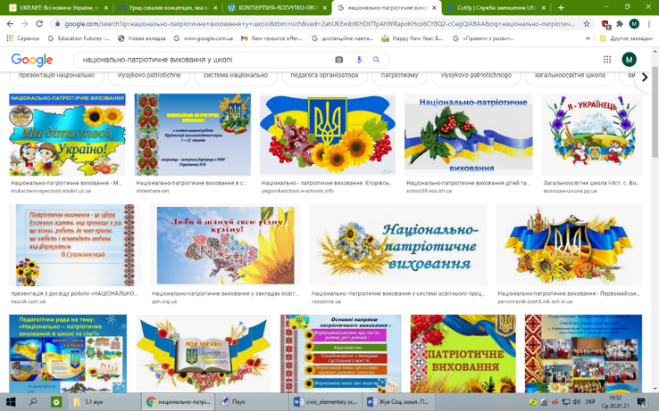
Порівнюємо з пошуком на «національно-патріотичне виховання у початкових класах»: https://cutt.ly/fjA9HFX
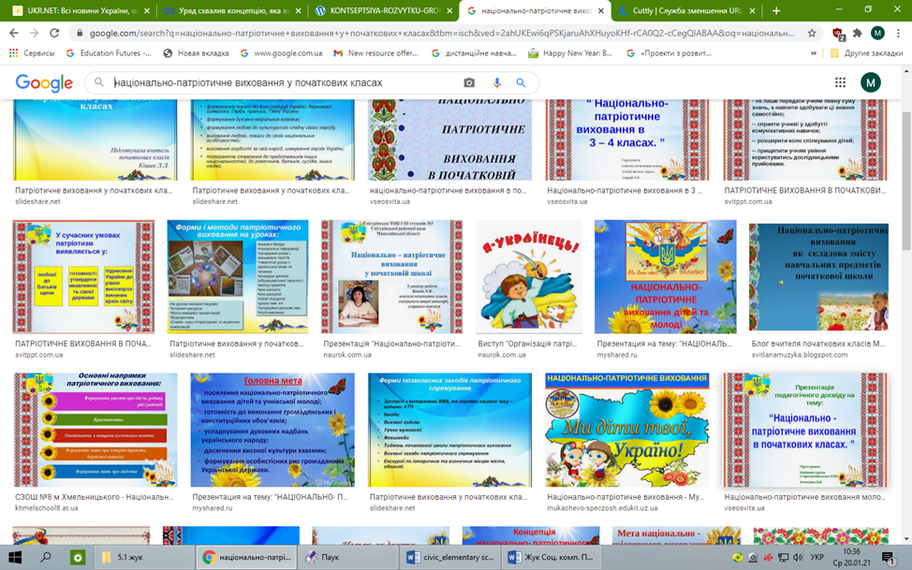
Потім переходимо до ознайомлення з реальними проєктами з національно-патріотичного виховання в школі: https://cutt.ly/9pqd6s4
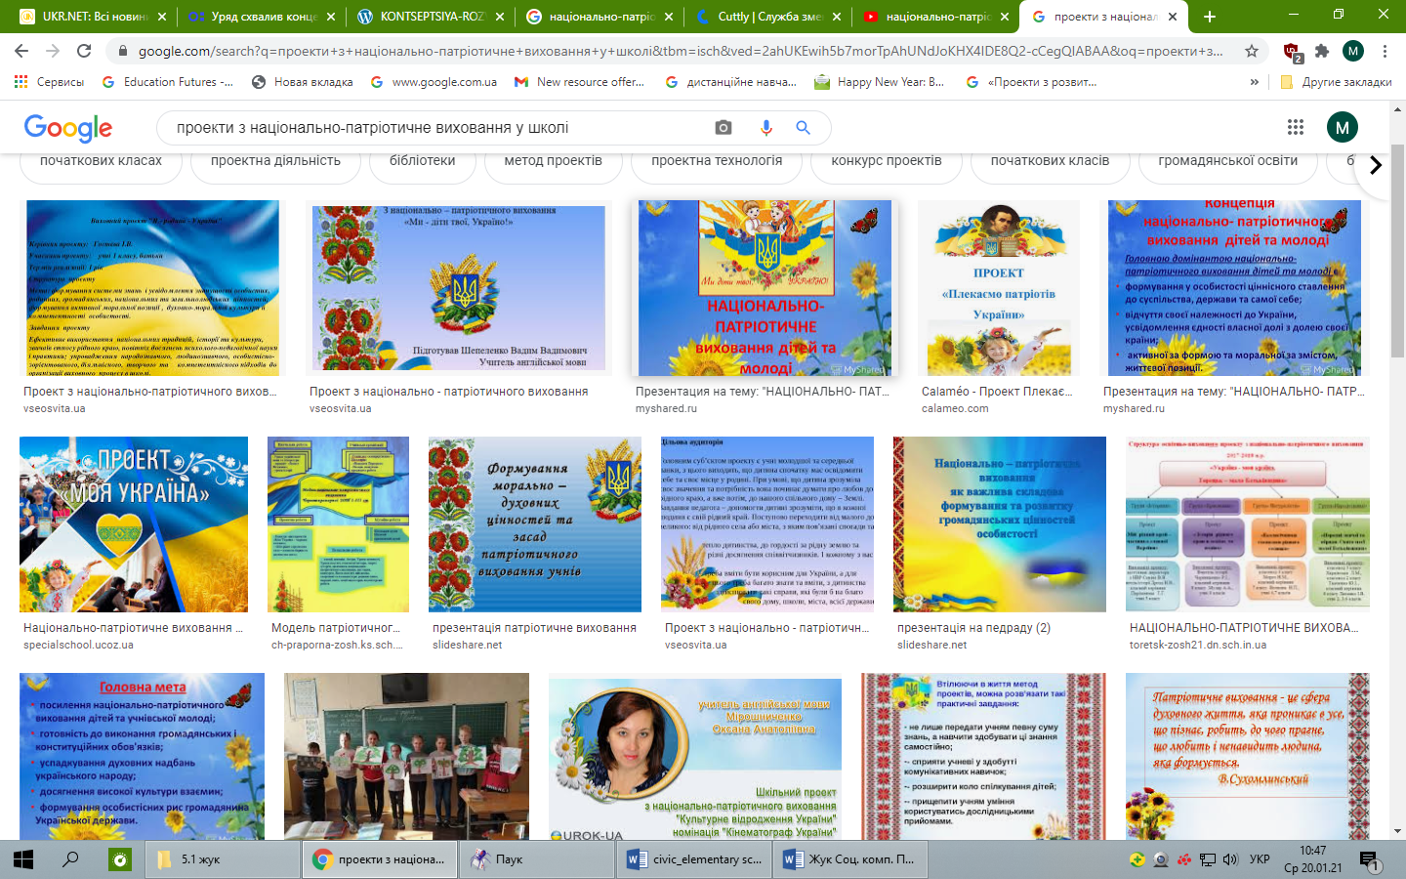
Аналізуємо конкретні проекти на вимір слухачів.
Потім переходимо до пошуку ресурсів по реальним практикам через ознайомлення з конкретними проєктами з громадянської освіти https://cutt.ly/bjA8cUR Знову аналізуємо проєкти на вибір слухачів.
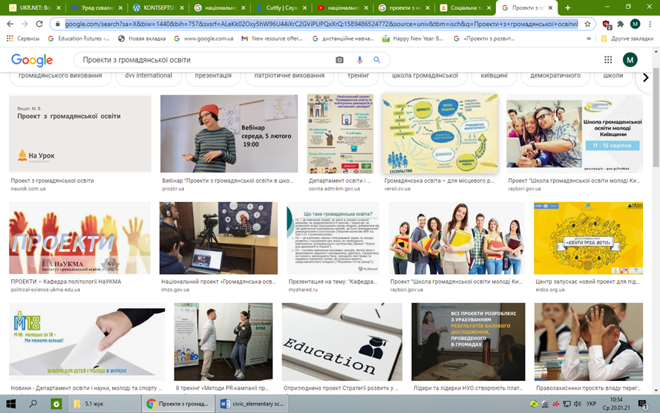
Знайомимось з проєктом Британської ради «Активні громадяни» реалізується більше ніж у 68 країнах Близького Сходу, Північної Африки, Європи, Південної та Східної Азії, Північної та Південної Америки.
Більш детальну інформацію можна знайти на сайті Британської Ради http://www.britishcouncil.org.ua/active-citizens та http://www.britishcouncil.org.ua/active-citizens/success-stories-announcement
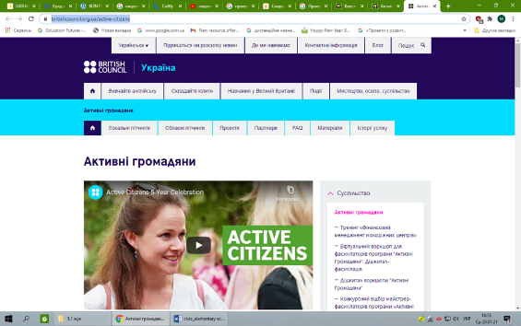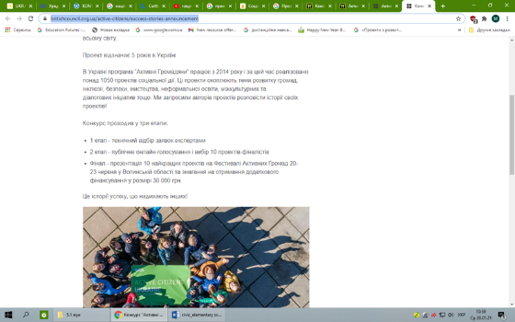
Переходимо до ресурсів по проектам з громадянської тематики на рівні початкової школи: https://cutt.ly/ijA4nOp
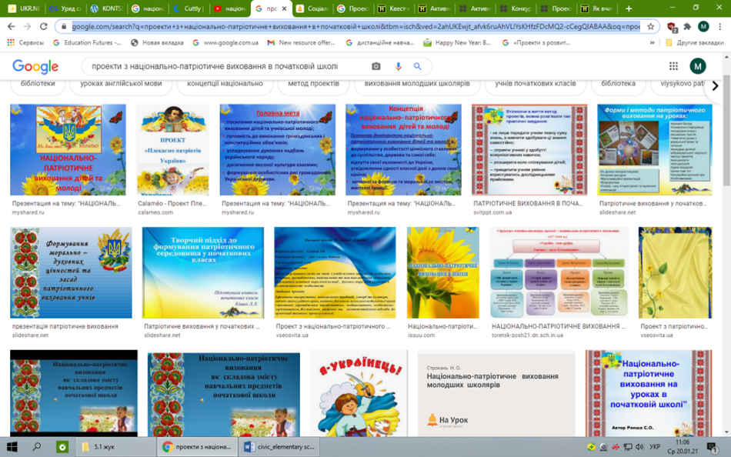
Знову слухачі обирають проекти для ознайомлення. Далі переходимо до аналізу досвіду проєктів слухачів . При цьому ми розглядаємо їх і в порівнянні з проектами, шо обговорювали. Особливу увагу приділяємо інформуванню про свою діяльність. Слід зауважити, що на початку занять я пропоную розповісти про свій досвід, але найчастіше слухачі не включаються в обговорення. Після перегляду ресурсів приходиться встановлювати регламент. Значна кількість слухачів просить про консультативну підтримку своїх проєктів.
Дуже активне іде обговорення і ресурсів зі сталого розвитку. Особливо в тренді. Узагальнений ресурс по сталому розвитку https://cutt.ly/wjA6M92
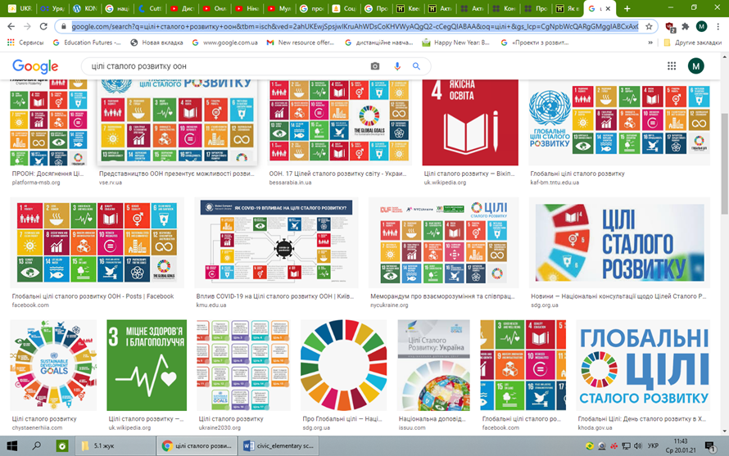
Знайомимось з тим, «Як розповідати дітям про сталий розвиток» https://cutt.ly/DjSqslE
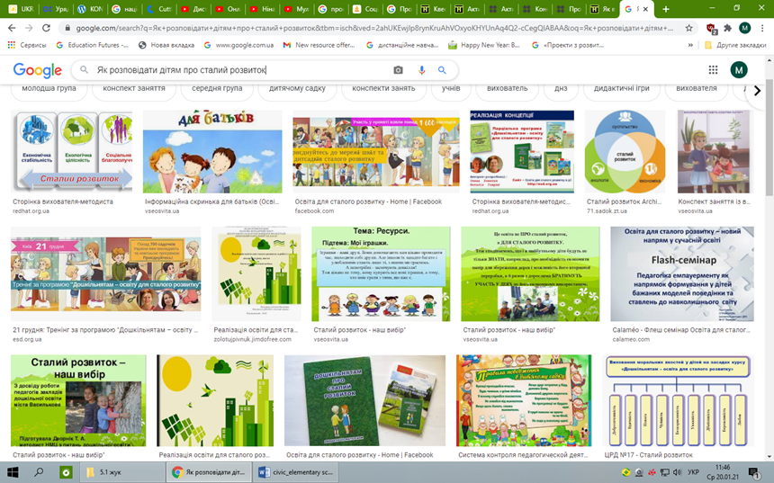
А також велику зацікавленість визивають ресурси по «проєктам зі сталого розвитку в початковій школі» https://cutt.ly/xjSqEyE
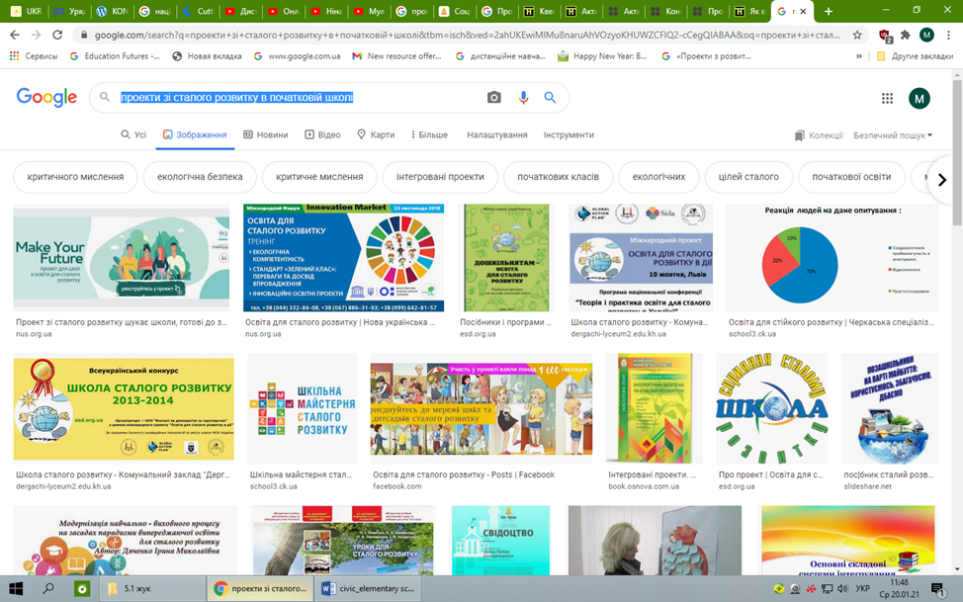
Протягом спілкування ми постійно робимо аналіз ресурсів на You Tube. При цьому зразу і вчимось як подавати відеоматеріал.
Як приклад «проекти зі сталого розвитку в початковій школі» на https://cutt.ly/BjSq2Y3
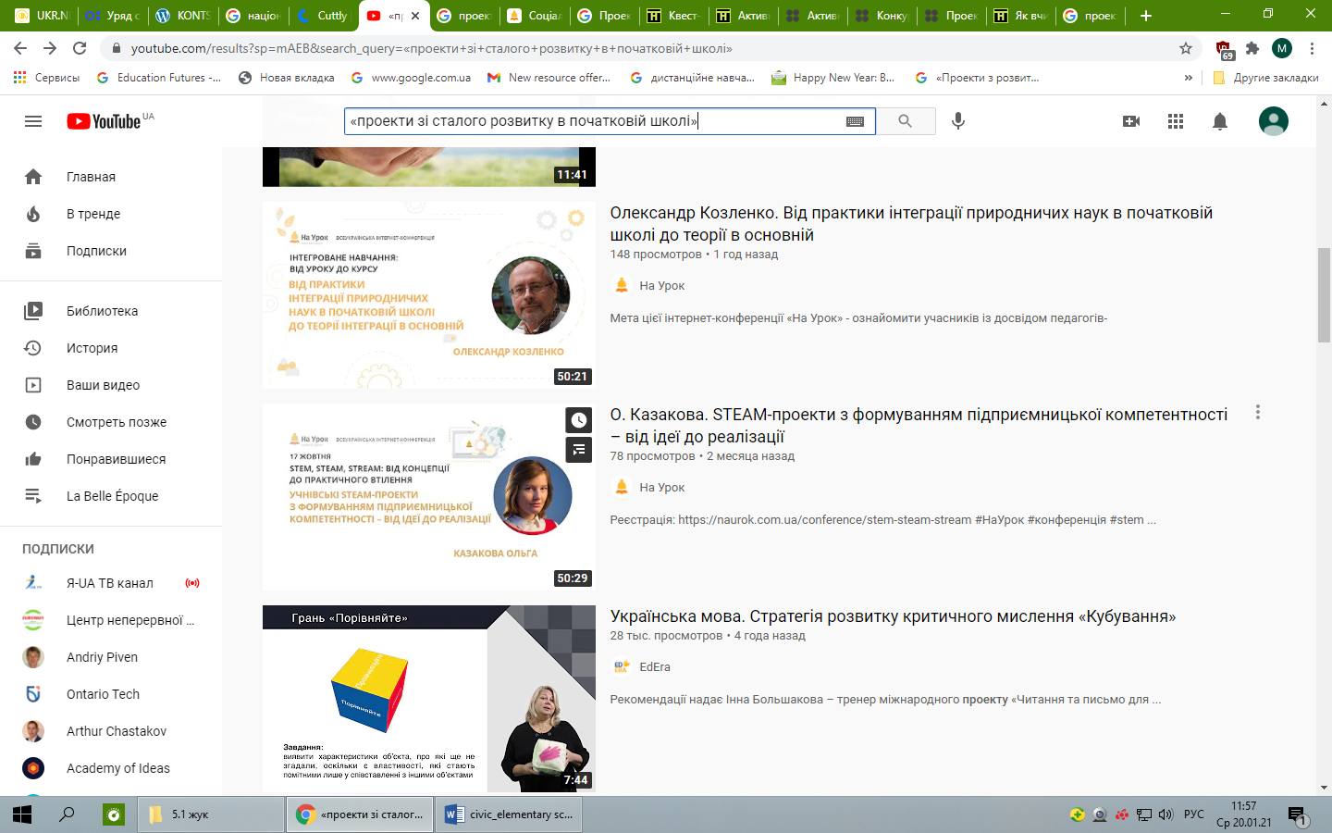
Велику увагу привертають і ресурси по правам людини та правам дитини в початковій школі https://cutt.ly/JjSwOms та https://cutt.ly/ujJdIz1
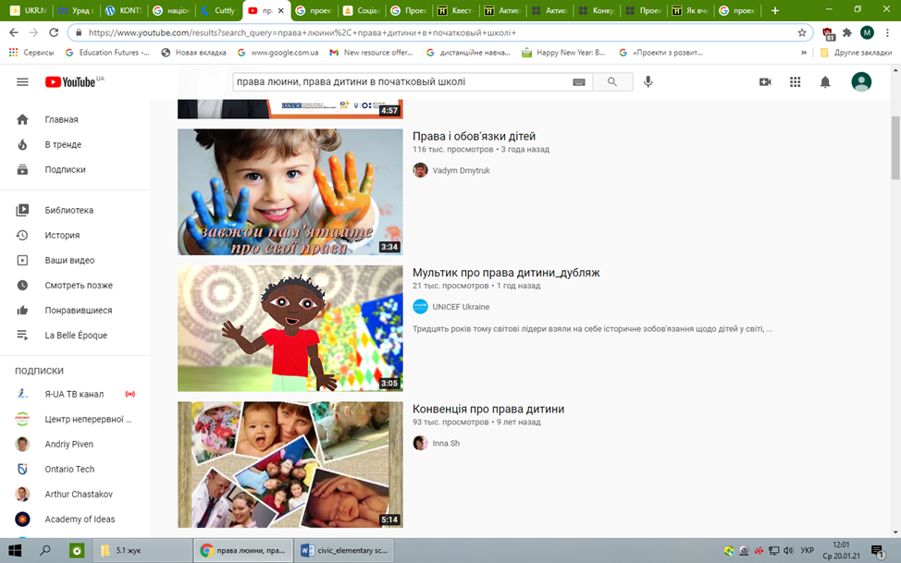

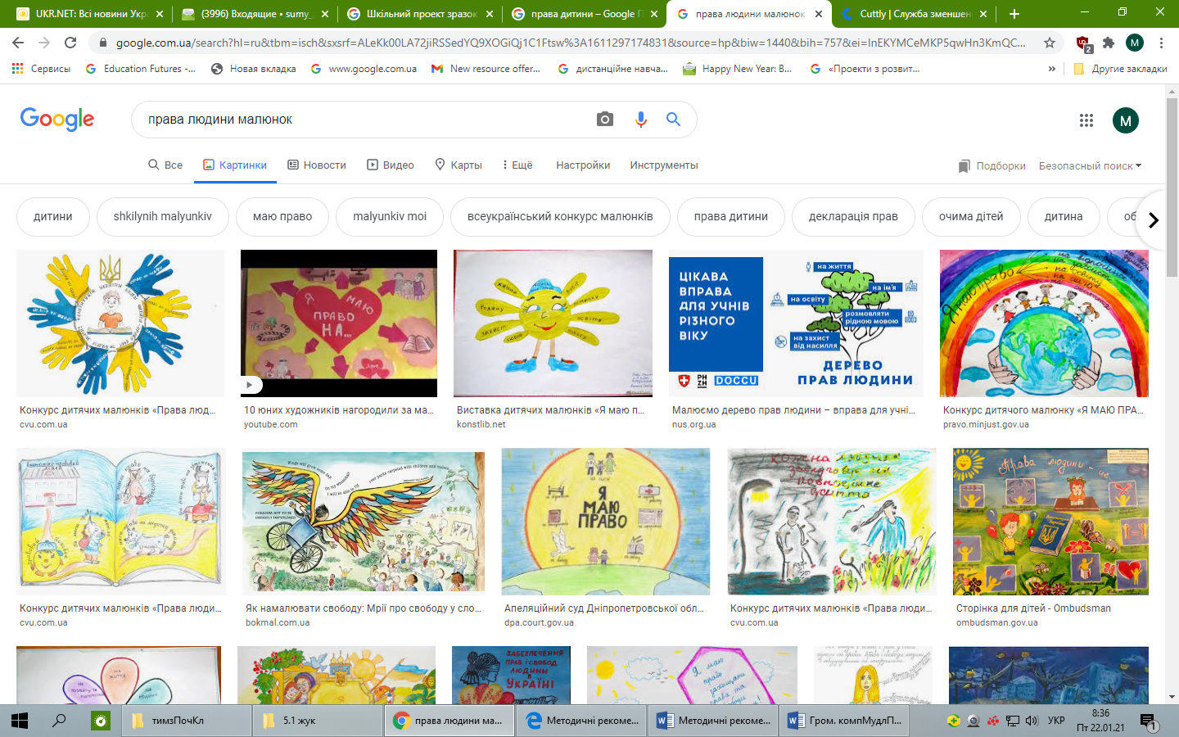
Традиційно ми вчимося и робити пошук ресурсів на англійські мові. Як, приклад, пошук на «Іnnovations in primary school in Finland» (інновації в початковій школі Фінляндії). При цьому опановуємо вміння скоротити посилання і зробити автоматичний переклад сайтів. https://cutt.ly/dnkrKuo
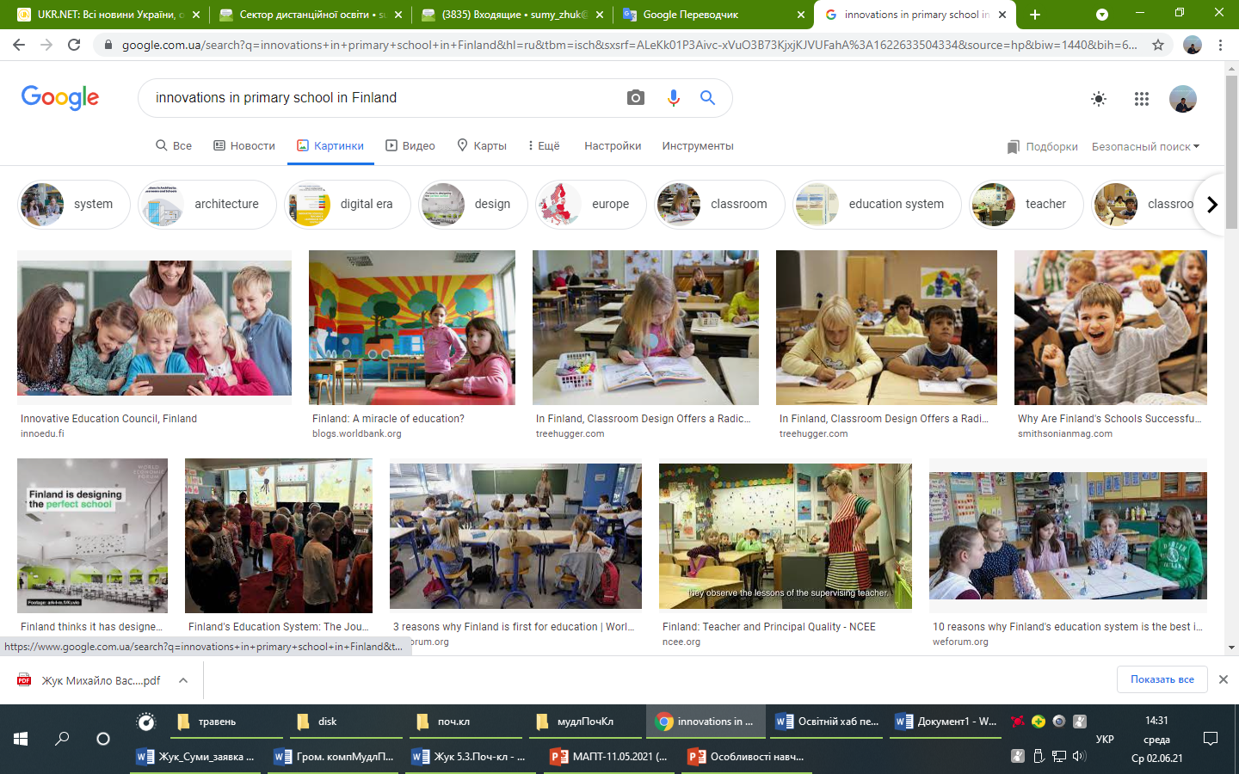
Активно сприймаються і ресурси «Civic education projects in a primary school in Finland» (Проекти з громадянської освіти в початковій школі
Фінляндії) https://cutt.ly/XnktmIU 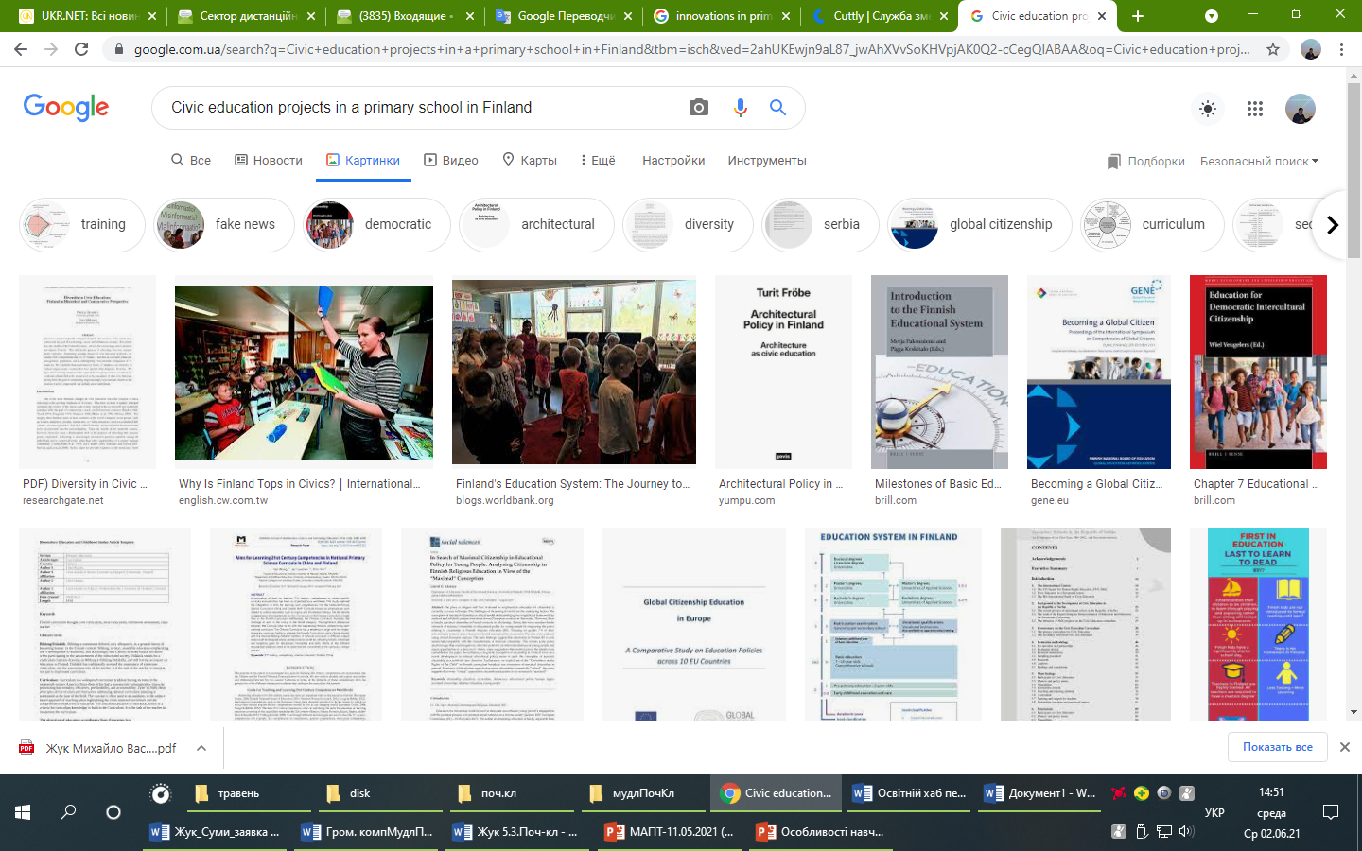
Ділюся досвідом того, як сам шукаю англомовні джерела на прикладі європеських сайтів з інклюзивної та інноваційної освіти.
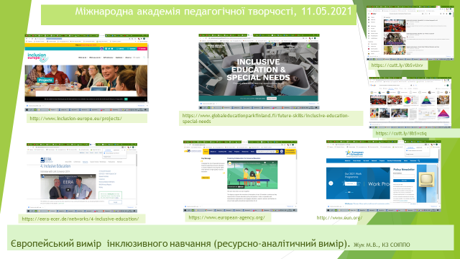
Слухачі курсів дуже цікавляться як оптимізувати роботу з цифровими поколіннями «Z» та «А». В початковій школі це «альфа». При цьом практично у всіх групах підтвердили, що одна з особливостей цього покоління – те, що вони не сприймають зовнішнього контролю і не залучаються до діяльності без додаткової мотивації.
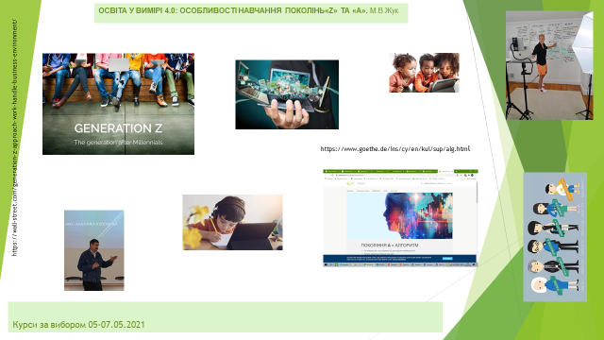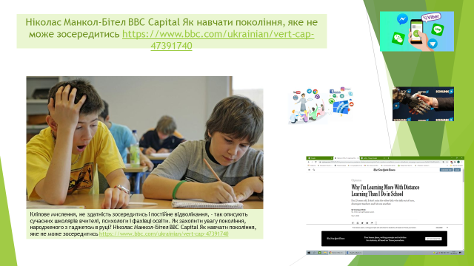
Отримані результати та висновки щодо ефективності пропонованої інновації.
Для мене головним критерієм результативності є активне включення слухачів в процес обговорення. За такої моделі викладання він значно зростає і при цьому збільшується кількість тих, хто звертається проханням подальшого консультування. Одним з критеріїв результативності є бажання прослухати курси за вибором «Дорожні карти НУШ» та «Особливості навчання цифрових поколінь «Z» та «А» (в середньому 10 груп на рік, курси відбуваються на базі школи і є переважно виїзними. При цьому значка кількість обирає і перші і другі курси).
На «Всеукраїнський освітній хаб педагогічних інновацій» 2021р. автором було надано консультативну підтримку двом проектам від освітян м. Шостка, які попередньо були слухачами курсів.
У відповідності із запитами слухачів готую також новий курс за вибором «Шкільний стартап. Від ідеї до прототипу».
Зараз я проводжу підготовчу роботу по реалізації віртуального освітнього проекту з культурної дипломатії. Він спрямований на популяризацію України через шкільні дослідження української культури, відродження її традицій та долучення до формування позитивного іміджу нашої країни в україномовному та англомовному інтернеті.

